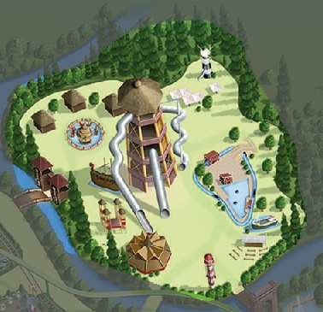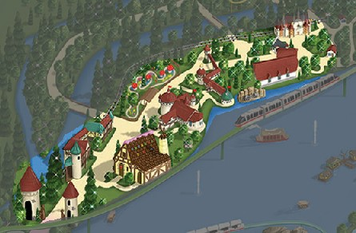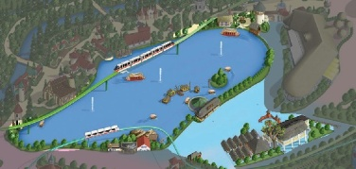allemagne.pngallemagne.pngallemagne.pngallemagne.pngallemagne.pngallemagne.pngallemagne.pngallemagne.pngallemagne.pngallemagne.pngallemagne.pngallemagne.pngallemagne.pngallemagne.pngallemagne.pngallemagne.png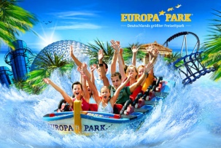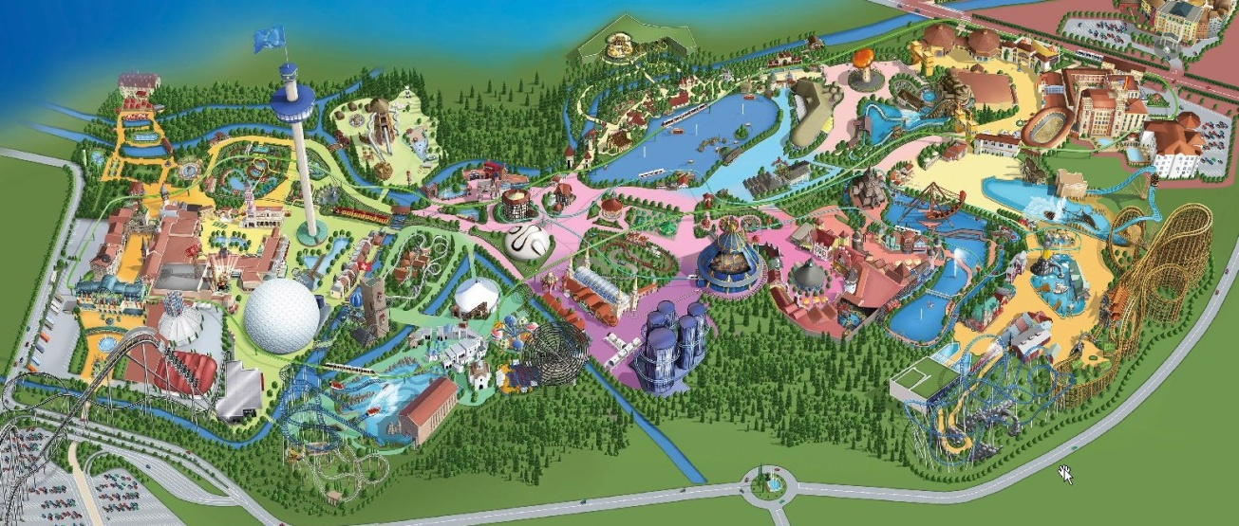

Der _______________

__________________

Die _______________

__________________

Das ______________

__________________

**II**. Guck mal den Plan im Internet: wie heißen folgende Orte?

A.

B.

C.

D.

E.

F.

G.

H.

I.

J.

K.

L.

M.

**I**. Guck mal die Karte vom Park Europa-Park! Welche Länder werden im Park vertreten?

<http://www.europapark.de/lang-de/Park-und-Attraktionen/Parkplan/c432.html?langchange=true>

Ein Ferientag im Europa-Park

**III**. In einem Freizeitpark kann man viele Attraktionen finden: Notiere unter den Bildern den passenden Wortschatz!

**das Magic Cinema 4D - die Panoramabahn – das Karussell - die Achterbahn – die Riesenrutsche**

**die Wasserbahn – die Riesenschaukel - das Geisterschloss**

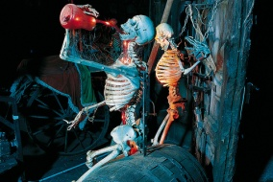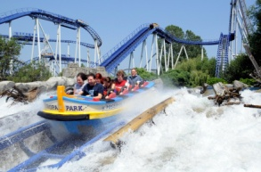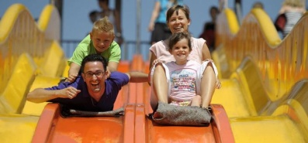

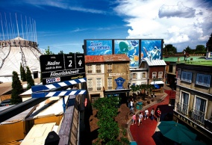

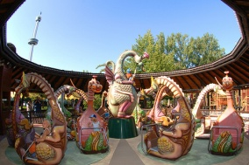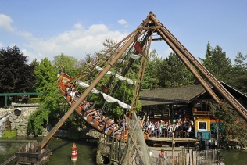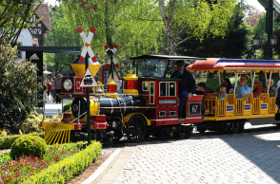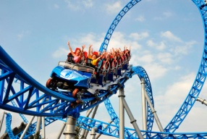

**IV**. Hans war schon mehrmals im Europa-Park. Er erzählt, was er in den zwei Stunden machen will …

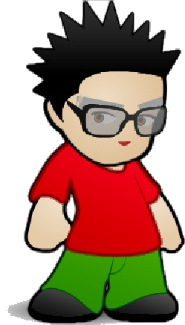

Die Wörter „*zuerst*“, „*dann*“, „*danach*“, „*schließlich*“ oder „*zum Schluss*“ sind Adverbien. Mit ihnen kannst du Fakten chronologisch darstellen. Sie stehen oft am Anfang der Sätze und werden also gleich vom Verb gefolgt.

**Zuerst** gehe ich zur Achterbahn Silvestar, **dann** nehme ich die Panoramabahn, **danach** mache ich eine Schifffahrt, und **schließlich** gehe ich mal eine Kleinigkeit essen. Und du, was ist dein Programm?

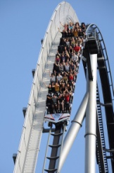



**V**. Antworte auf Hans’ Frage und beschreibe chronologisch dein Programm im Präsens. Wähle dir Elemente aus dem Spickzettel!

- auf die Riesenrutsche gehen

- das Geisterschloss besichtigen

- zum Magic Cinema 4D gehen

- zur Wasserachtbahn Poseidon gehen

- die Atlantica super splash probieren

- ein Eis essen

- Pommes / Souvenirs kaufen

- …

🖎 _____________________________________

_______________________________________

_______________________________________

_______________________________________

_______________________________________

_______________________________________

_______________________________________

_______________________________________

_______________________________________

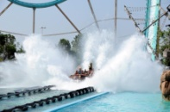

Du kannst jetzt mit der Europa-Park-Webseite eine Tour für dich und deine Familie organisieren!

allemagne.pngallemagne.pngallemagne.pngallemagne.pngallemagne.pngallemagne.pngallemagne.pngallemagne.pngallemagne.pngallemagne.pngallemagne.pngallemagne.pngallemagne.pngallemagne.pngallemagne.pngallemagne.png

Der Märchenwald

Die Welt der Kinder

Das Abenteuerland

**II**. Guck mal den Plan im Internet: wie heißen folgende Orte?

A.

B.

C.

D.

E.

F.

G.

H.

I.

J.

K.

L.

M.

E

I

V

A

N

I

D

N

A

K

S

N

A

L

S

I

D

N

A

G

U

T

R

O

P

L

R

K

N

A

R

F

H

C

I

E

I

D

E

I

E

W

H

C

S

Z

R

G

N

D

A

L

N

E

H

C

E

I

L

S

S

U

R

D

N

A

O

R

G

E

N

I

N

N

A

T

I

R

B

ß

D

N

A

L

R

E

D

E

I

N

E

I

D

E

R

E

T

S

Ö

H

C

I

E

R

A

P

S

N

E

I

N

E

I

L

A

T

I

N

N

A

L

H

C

S

T

U

E

D

D

**I**. Guck mal die Karte vom Park Europa-Park! Welche Länder werden im Park vertreten?

<http://www.europapark.de/lang-de/Park-und-Attraktionen/Parkplan/c432.html?langchange=true>

Ein Ferientag im Europa-Park



**III**. In einem Freizeitpark kann man viele Attraktionen finden: Notiere unter den Bildern den passenden Wortschatz!

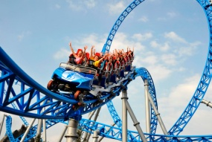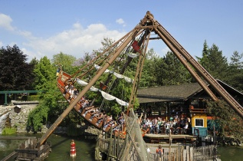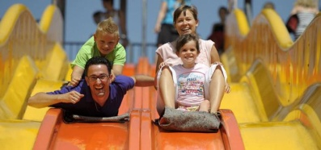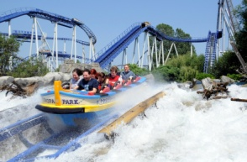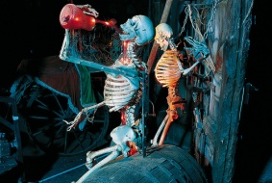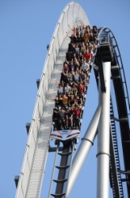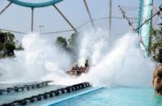

Die Wörter „*zuerst*“, „*dann*“, „*danach*“, „*schließlich*“ oder „*zum Schluss*“ sind Adverbien. Mit ihnen kannst du Fakten chronologisch darstellen. Sie stehen oft am Anfang der Sätze und werden also gleich vom Verb gefolgt.

- auf die Riesenrutsche gehen

- das Geisterschloss besichtigen

- zum Magic Cinema 4D gehen

- zur Wasserachtbahn Poseidon gehen

- die Atlantica super splash probieren

- ein Eis essen

- Pommes / Souvenirs kaufen

- …

Du kannst jetzt mit der Europa-Park-Webseite eine Tour für dich und deine Familie organisieren!

🖎 _____________________________________

_______________________________________

_______________________________________

_______________________________________

_______________________________________

_______________________________________

_______________________________________

_______________________________________

_______________________________________

**V**. Antworte auf Hans’ Frage und beschreibe chronologisch dein Programm im Präsens. Wähle dir Elemente aus dem Spickzettel!

**Zuerst** gehe ich zur Achterbahn Silvestar, **dann** nehme ich die Panoramabahn, **danach** mache ich eine Schifffahrt, und **schließlich** gehe ich mal eine Kleinigkeit essen. Und du, was ist dein Programm?

**IV**. Hans war schon mehrmals im Europa-Park. Er erzählt, was er in den zwei Stunden machen will …

die Riesenschaukel

die Panoramabahn

das Karussell

die Achterbahn

Das Magic Cinema 4D

die Riesenrutsche

die Wasserbahn

das Geisterschloss

**~~das Magic Cinema 4D~~ - ~~die Panoramabahn~~ – ~~das Karussell~~ - ~~die Achterbahn~~ – ~~die Riesenrutsche~~**

**~~die Wasserbahn~~ – ~~die Riesenschaukel~~ - ~~das Geisterschloss~~**